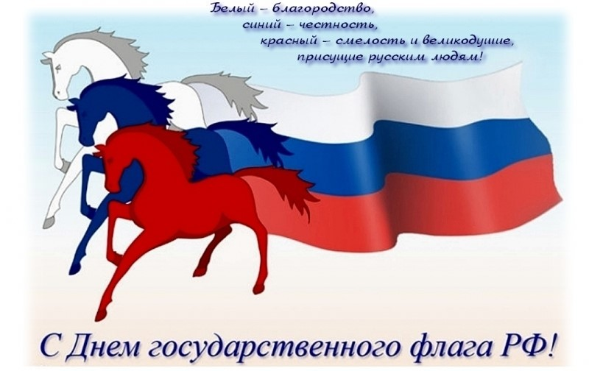
22 августа отмечается праздник День Российского флага.
С целью формирования нравственно-патриотических качеств, воспитания у дошкольников любви к родной стране и чувства гордости к государственной символике, в нашем детском саду были проведены мероприятия, посвященные этому празднику.
Накануне с детьми проведены беседа– презентация «Триколор страны родной», прочитаны книги о символике нашего государства: "Флаг моей страны", "Белый, синий, красный", разучены стихи о Родине, флаге, России. В творческой мастерской воспитанники изготовили флажки из различных материалов.Праздник входит в жизнь ребенка ярким событием и остается в памяти надолго.
На патриотическом празднике звучали стихотворения и песни о нашей Родине; проведены игры –эстафеты «Кто быстрей доставит флаг», "Пронеси флаг сквозь преграды", игра на внимание:«Белый, синий, красный»;демонстрировалась выставка творческих работ, посвященных российскому флагу; вниманию детей была представлена презентация с символикой России.
Дети младше -средних групп через дидактические игры, игры-упражнения "Собери флаг РФ", "Узнай наш флаг", "Чей кружок скорей соберётся», узнавали о символическом значении цветов флага нашей Родины, с огромным интересом его рассматривали, двигались, выполняя полученное задание.
На прогулке дети нарисовали большой флаг мелками на асфальте.
Все ребята получили массу впечатлений и заряд бодрости!
Мы считаем важным, что наши дошкольники участвуют в мероприятиях, воспитывающих уважительное отношение к символам России, любви к нашей Родине.
Музыкальный руководитель Завалишина Т.Н

